**Baklava**

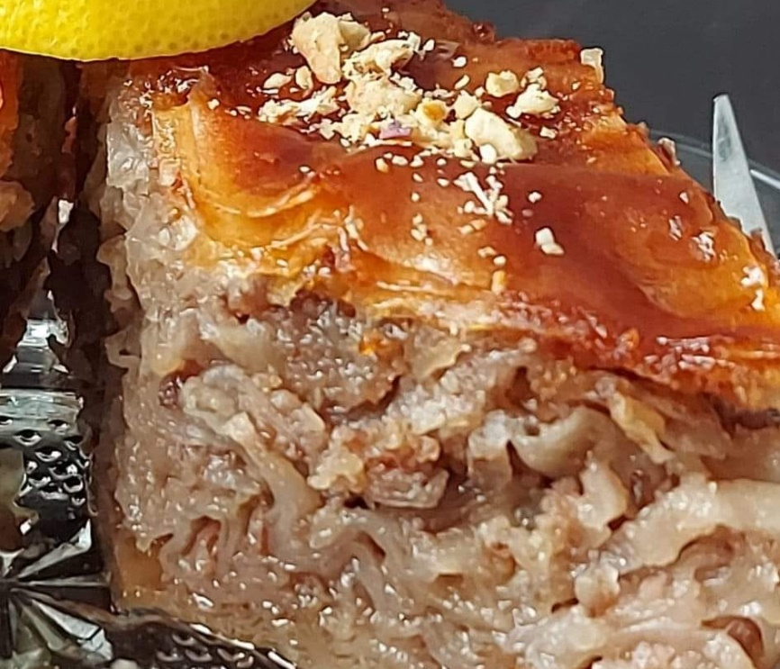

**Sastojci:**

1/2 kg tijesta za savijače

30 - 40 dag oraha (pola sitno a pola krupnije sjeckanih)

**Smjesa za premazivanje kora:**

3 jaja

1 jogurt

1 pecilni prašak

1 čaša ulja

2 čaše šećera

**Preljev:**

3 čaše vode

2 čaše šećera

3 kriške limuna

**Priprema:**

Skuhati 3 čaše vode i 2 čaše šećera. Na kraju dodati 3 kriške limuna.

3 jaja, 1 jogurt, 1 pecilni prašak, 1 čašu ulja i dvije čaše šećera pomiješati mikserom.

Smjesom premazivati kore, posipati orasima.

Zadnje dvije kore samo premazati (ne stavljati orahe).

Izrezati baklavu, staviti peći na 200oC oko 20 min., a onda na 160oC oko 30-35 min.

Vruću baklavu preliti hladnim sirupom.

**čaša = čaša od jogurta**